一、单项选择题（在A、B、C、D、E几个选项中选择唯一正确的答案填入下列表格。每题3分，共21分。）

|  |  |  |  |  |  |  |  |
| --- | --- | --- | --- | --- | --- | --- | --- |
| 小题号 | 1 | 2 | 3 | 4 | 5 | 6 | 7 |
| 选 项 | D | B | E | B | D | C | B |

1 软件工程的三要素不包括? （ ）

1. 软件工程方法 B. 软件工具 C. 软件工程过程  **D. 软件质量保证**

2快速原型开发模型是（ ）

A. 适用于客户需求被明确定义的情况

**B. 适用于客户需求难以清楚定义的情况**

C. 最适合于大规模团队开发的项目

D. 很难产生有意义产品的一种冒险模型

3下面的（ ）将造成需求获取困难的问题。

A. 预算（budgeting）

B. 范围（scope）

C. 理解（understanding）

D. 挥发性（volatility）

**E. 选项B、C和D**

4下列选项哪一个不是画分层数据流图(DFD)的基本原则 ( )。

　 A. 数据守恒原则

**B. 分解的可靠性原则**

C. 子、父图平衡的原则

D. 数据流封闭的原则

5从工程管理的角度来看，软件设计分两步完成 ( )。

1. ①系统分析 ②模块设计
2. ①详细设计 ②总体设计
3. ①模块设计 ②详细设计
4. **①总体设计 ②详细设计**

6集成测试中，采用渐增式是将模块一个一个地连入系统，每连入一个模块( )。

  A. 只需要对新连入的模块进行测试

B. 都不需要再进行测试  
   **C. 要对新子系统进行测试**

D. 都要进行回归测试

7软件测试的基本原则不包括 ( )。

  A. 关键是注重选择高效的测试用例

**B. 选择尽可能多的测试用例**  
  C. 尽量不由程序设计者进行测试

D. 充分注意测试中的群集现象

二、判断题（对各小题的陈述作出判断，正确的打“√”，错误的画“×”，将判断结果填入下表对应的表格单元中。每题1分，共10分。）

|  |  |  |  |  |  |  |  |  |  |  |
| --- | --- | --- | --- | --- | --- | --- | --- | --- | --- | --- |
| 小题号 | 1 | 2 | 3 | 4 | 5 | 6 | 7 | 8 | 9 | 10 |
| 判断结果 | × | × | × | √ | × | √ | × | × | √ | √ |

1将开发团队人数增加一倍可以保证项目完成时间减少一半。（ 0 ）

2软件需求规格说明书在软件开发中具有重要的作用，它是软件可行性分析的依据。（ 0 ）

3加工说明是对系统流程图中的加工进行说明。（ 0 ）

4良好的分层体系结构有利于系统的扩展与维护。（ 1 ）

5划分模块可以降低软件的复杂度和工作量，所以应该将模块分得越小越好。（ 0 ）

6功能测试是系统测试的主要内容，检查系统的功能、性能是否与需求规格说明相同。（ 1 ）

7 整体测试又称为逻辑覆盖测试，需要对系统模块的内部结构进行测试。（ 0 ）

8系统测试的主要方法是白盒法，主要进行功能测试、性能测试、安全性测试及可靠性等测试。（ 0 ）

9发现错误多的模块，残留在模块中的错误也多。（ 1 ）

10 不要修补不好的程序，要重新写。（ 1 ）

三、简述题：（每题5分，共25分）

1什么是软件危机？

答：“软件危机” （Software Crisis）的出现是由于软件需求量增大，软件的规模越来越大，复杂度不断增加，费用不断提高，维护越来越困难。而软件开发的模式及技术不能适应软件发展的需要，致使大量质量低劣的软件涌向市场，有的花费大量人力财力，而在开发过程中就夭折。

2 为了描述软件生存期的活动，提出了多种生存期模型（也叫软件过程模型），列出一种软件生存期模型，并作简单的特征描述。

答：瀑布Waterfall

V模型V-shaped

原型Prototyping

增量Incremental

螺旋式Spiral（列出任意一种即可）

3 结构化分析方法要对系统进行功能建模、数据建模和行为建模。进行三种建模的工具图分别是什么？列举名称并简要描述。

答：

数据流图(DFD)用于功能建模

描述数据在系统中如何被传送或变换，以及描述如何对数据流进行变换的功能（子功能）；

实体—关系图(ERD) 用于数据建模

描述数据对象及数据对象之间的关系；

状态—迁移图(STD) 用于行为建模

描述系统对外部事件如何响应，如何动作。

4 在软件架构中有三层体系结构之说，请说出三层分别是什么层，各层分别负责什么工作？

答：三层体系结构将系统划分成表示层、应用逻辑层和数据存储层，其中表示层由客户机上的浏览器处理，应用逻辑层交给独立的应用服务器处理，数据存储层则放在数据服务器上。

5 请用一句话概括模块独立性原则，并简述内聚的类型。

答：模块设计尽量满足高内聚、低耦合的要求。内聚的类型包括巧合内聚、逻辑内聚、时间内聚、过程内聚、通信内聚、信息内聚和功能内聚。

四、请分析此数据流图，指出并解释所有错误。（14分）

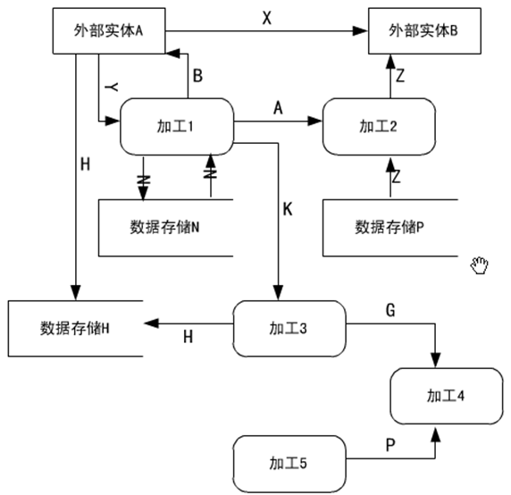

参考答案：

错误1：外部实体A和B之间不能存在数据流。（2）  
错误2：外部实体A和数据存储H之间不能存在数据流。（3）   
错误3：加工2的输入/输出数据流名字相同 （3）  
 若回答数据存储P至加工2的数据流方向相反也正确  
错误4：加工4只有输入没有输出 （3）  
 若回答数据流G的方向反了(或数据流P的方内反了)也正确  
错误5：加工5只有输出，没有输入。 （3）

五、根据下面的问题分析图（PAD图），画出它对应的合图（NS图）或 程序流程图（PFC图）。（10分）

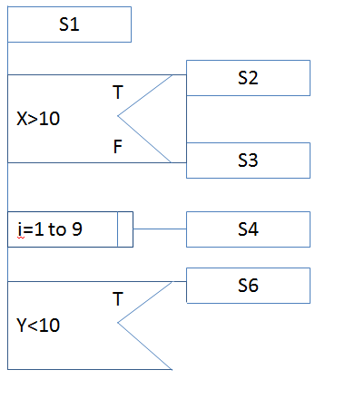

参考答案：

合图（NS图）：

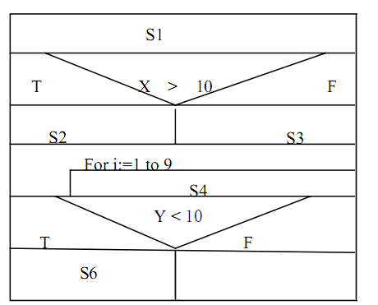

程序流程图（略）

六、某银行目前有两种理财产品，A款为3个月期限，B款为6个月期限。A款产品购买5万元以上（含五万元）按年收益4.8%记；若购买30万元以上（含30万元），年收益5.1%；若购100万元以上（含100万元），年收益可达5.3%。B款产品也按上述三个额度范围售卖，但收益率分别为4.9%、5.2%和5.4%。请用判定树或判定表表示上述计算收益率的算法**。**（10分）

答：判定树如下

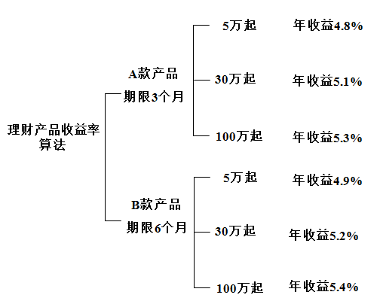

判定表如下：

|  |  |  |  |  |  |  |
| --- | --- | --- | --- | --- | --- | --- |
| 3个月期 | √ | √ | √ |  |  |  |
| 6个月期 |  |  |  | √ | √ | √ |
| 5万起 | √ |  |  | √ |  |  |
| 30万起 |  | √ |  |  | √ |  |
| 100万起 |  |  | √ |  |  | √ |
| 收益率 | 4.8% | 5.1% | 5.3% | 4.9% | 5.2% | 5.4% |

七、(10分)现在要对一个自动饮料售货机软件进行黑盒测试，该软件的规格说明如下：一个自动售货机软件可以销售单价1元5角的盒装饮料。该售货机只接收1元和5角两种硬币，若投入1元5角硬币，按下“可乐”、“雪碧”或“红茶”按钮，则送出相应的饮料；若投入的硬币少于1元5角，则显示错误信息并退出硬币；若投入的硬币多于1元5角，则送出饮料的同时退还多余的硬币。请设计测试该软件的全部测试用例。



**附加题（10分）下列代码是设计一个恒温调节器的软件(java 源码)。该软件可以从一个IO通道中读取当前的温度，并通过另一个IO通道发送命令来指示恒温器加温或者降温。**请问下列设计中存在哪些设计缺陷，属于那种耦合行为。

**public class Controller//调控类**

**{**

**///将温度控制[minTmp,maxTmp]范围函数**

**public void Regulate**

**(hengwenqi r,double minTmp,double maxTmp)**

**{**

**while(true)**

**{**

**while(r.readTmp()<minTmp)**

**r.jiawen();**

**while(r.readTmp()>maxTmp)**

**r.jiangwen();**

**}**

**}**

**public class hengwenqi //恒温器**

**{**

**private int Tmp;//当前温度**

**public int readTmp()**

**{ return this.Tmp; }**

**public void jiawen()**

**{this.Tmp++; }//加温函数**

**public void jiangwen()**

**{this.Tmp--; }//降温函数**

**}**

**}**

答案：设计缺陷调控类与恒温器类形成了**标记耦合**和**控制耦合**，使得系统无法扩展，同时耦合度增加会**降低系统的独立性**。